Лабораторная работа № 2 «Диагностирование внешних световых приборов автотранспортных средств»
по курсу «Технология технического обслуживания и ремонта автомобилей»
Тема 1.2. Технология диагностирования автомобилей на постах Д1.
Цель работы: обучение практическим действиям и навыкам в диагностировании внешних световых приборов.
Задачи:
1. Изучить основные требования к техническому состоянию внешних световых приборов и вероятные последствия и причины дорожно-транспортных происшествий;
2. Изучить диагностические параметры и технические условия;
З. Изучить назначение, область применения и устройство прибора проверки фар ОПК 00.000РЭ;
4. Изучить методику проверки технического состояния и установки фар прибором проверки фар ОПК 00.000РЭ;
5. Изучить методику регулировки правильной установки фар АТС.
6. Составить отчет о проделанной работе.

1. Порядок запуска виртуальной лабораторной работы (ВЛР)
1.1. Получите доступ к виртуальному рабочему столу. Инструкция по доступу прилагается к заданию в курсе.
1.2. Откройте на виртуальном рабочем столе папку «Лабораторные работы», выберите папку «Professional group», в ней запустите двойным щелчком программу Выполнить.
1.3. Одинарным щелчком выберите группу «Эксплуатация и ремонт транспорта».
1.4. Из развернувшегося перечня выберите одинарным щелчком лабораторную работу «Диагностирование внешних световых приборов автотранспортных средств».
1.5. По одинарному щелчку Вам доступны файлы ВЛР: Методические материалы и Виртуальная лаборатория (рис.1).
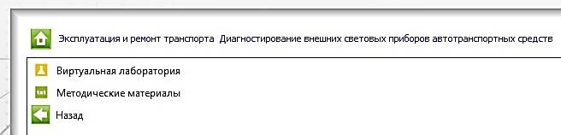
Рис.1. Файлы ВЛР
Выход из Методических материалов - (стрелка «влево» на зеленом фоне в левом нижнем углу экрана). Выход из Виртуальной лаборатории – клавиша F10.
!Используйте сочетание клавиш Ctrl+Alt, чтобы курсор мыши имел возможность свернуть или уменьшить размер окна виртуального стола. Тогда вы сможете работать и на своем компьютере за пределами виртуального рабочего стола, и возвращаться обратно (рис.2).
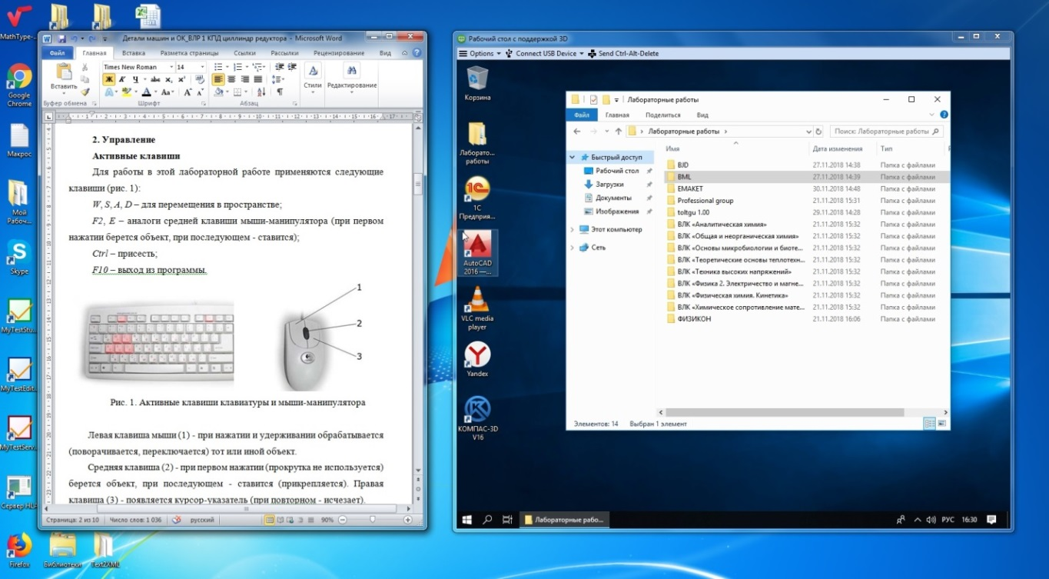
Рис.2. Личный рабочий стол и виртуальный.

2. Методические рекомендации:
2.1. Запустите файл «Методические материалы» из п.1.5 и изучите указанные разделы методических материалов:
- 1. Введение
- 2. Теория
2.2. Ознакомьтесь с представленными ниже разделами 3.Оборудование и 4. Порядок выполнения работы.

3. Оборудование

3.1 Активные клавиши
Для работы в этой лабораторной работе применяются следующие клавиши (рис. 3):
W, S, A, D – для перемещения в пространстве;
F2, Е – аналоги средней клавиши мыши-манипулятора (при первом нажатии берется объект, при последующем - ставится);
Ctrl – присесть;
F10 – выход из программы.
Рис. 3. Активные клавиши клавиатуры и мыши-манипулятора
Левая клавиша мыши (1) - при нажатии и удерживании обрабатывается (поворачивается, переключается) тот или иной объект.
Средняя клавиша (2) - при первом нажатии (прокрутка не используется) берется объект, при последующем - ставится (прикрепляется). Правая клавиша (3) - появляется курсор-указатель (при повторном - исчезает).
Примечание: при появившемся курсоре невозможно перевести взгляд вверх и в стороны.

3.2.Диагностическое оборудование.
Прибор проверки фар модели ОПК предназначен для проверки и регулировки, а также для измерения силы света фар автотранспортных средств (АТС) с высотой установки фар от 250 до 1600 мм в соответствии с требованиями ГОСГ Р 51709-2001. Прибор позволяет регулировать углы наклона и контролировать силу света фар ближнего и дальнего света, противотуманных фар и прочих световых приборов, а также силу света и частоту следования проблесков указателей поворотов.
Область применения прибора проверки фар модели ОПК - обеспечение контроля технического состояния и регулировки фар автотранспортных средств при их эксплуатации, техническом обслуживании, ремонте и технических осмотрах на автотранспортных предприятиях, предприятиях автосервиса, на пунктах инструментального контроля, на постах ГИБДД при проведении технического осмотра автотранспортных средств.
Общий вид прибора приведен на рис. 4. Прибор состоит из основания (21) на колесах; стойки (20), установленной на основании вертикально; оптической камеры (9) и ориентирующего устройства (10).
Оптическая камера (в дальнейшем - камера) представляет собой корпус, в котором установлены линза, пузырьковый уровень, смотровое стекло, экран, перемещающийся по вертикали при помощи отсчетного лимба (5).
На экране, в соответствии с ГОСГ Р 51709-2001, установлены фотоэлементы для Измерения силы света.
На крышке камеры расположена приборная панель (8).
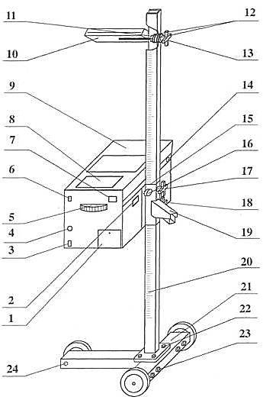
Рис. 4. Общий вид прибора ОПК

На задней стенке камеры расположены: клавиша (6) для включения питания прибора либо для включения режима заряда аккумулятора прибора, разъем для подключения компьютера (3), разъем для подключения зарядного устройства (4), отсчетный лимб (5) и крышка (1), за которой располагается элемент питания.
Перемещение камеры по стойке производится при ослабленном упорном винте (17) (против часовой стрелки до упора) и при нажатом рычаге фиксатора (19). При этом камера поддерживается за ручку, расположенную с противоположной стороны камеры. Фиксация камеры на необходимой высоте осуществляется при отпускании рычага фиксатора (19) и закручивании упорного винта (17) по часовой стрелке до упора. Высота установки контролируемой фары определяется по шкале, нанесенной на стойку, в миллиметрах по верхнему краю кронштейна (15) фиксатора.
Установка оптической оси прибора в горизонтальной плоскости производится по пузырьковому уровню поворотом оптической камеры относительно оси винта (16) и фиксируется ручкой (18).
Горизонтальное положение горизонтальной линии экрана камеры обеспечивается вращением оси (24).
Ориентирующее устройство щелевого типа предназначено для установки оптической оси прибора параллельно оси АТС. Ориентирующее устройство (10) устанавливается в одно из трех отверстий стойки через упорную гайку (11), две шайбы (12) и фиксируется ручкой (13).
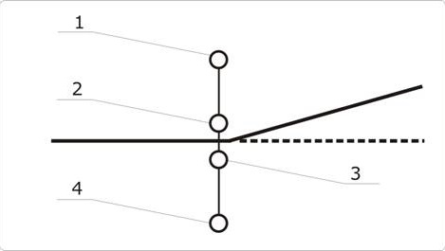
Рис. 5. Расположение фотоэлементов на подвижном экране оптической камеры прибора
1 - фотоэлемент для измерения силы света противотуманной фары в теневой области светового пучка; 2 - фотоэлемент для измерения силы света фары ближнего света в теневой области светового пучка, силы света фары дальнего света и силы света всех остальных световых приборов; 3 - фотоэлемент для измерения силы света фары ближнего света в световой области светового пучка; 4 - фотоэлемент для измерения силы света противотуманной фары в световой области светового пучка

Прибор имеет выход для информационного обмена с ЭВМ по интерфейсу К5232.
Общий вид панели прибора приведен на рис. 6, на нем указаны: жидкокристаллический индикатор (1), далее - индикатор, на который выводятся результаты измерений и текстовые сообщения; условное обозначение выбранного режима измерения (2), которое подсвечивается с помощью светоизлучающего диода, далее - светодиод; таблица (3) с данными для регулировки фары; клавиши управления прибором (4).
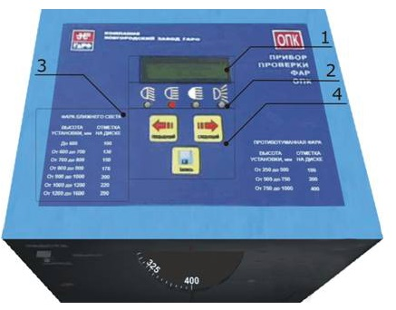
Рис. 6. Общий вид панели прибора

4. Порядок выполнения работы.
Проверке будут подвергаться фары ближнего, дальнего света и поворотные указатели.
Последовательность действий следующая:
4.1. Запустите файл «Виртуальная лаборатория» из п.1.5.
4.2. Установите прибор ОПК (рис.7) напротив исследуемой фары.
4.3. Переместите оптическую камеру по вертикальной оси напротив фары при помощи рычага (19) - рис. 4. При нажатии на рычаг она переместится вниз. Выставите сам прибор до нужного положения (строго напротив фары).
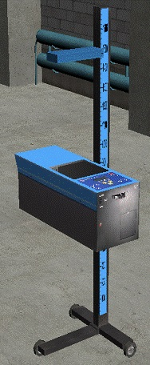
Рис. 7. Прибор ОПК
4.4. Выясните высоту установленного прибора на вертикальной шкале (стойка самого прибора). В соответствии с этим значением подберите значение поворотного диска (5) - рис. 4 и поверните диск. Если диск не повернут на нужное значение, то далее снимаемое изображение будет неточным (размытое, едва видимое).
4.5. Включите ближний или дальний свет на автомобиле - клавиша (1), рычаг (2) - рис. 10.
4.6. Активируйте прибор клавишей (6) - рис 5.
4.7. Дорегулируйте оптическую камеру прибора до четкого отображения светового пятна.
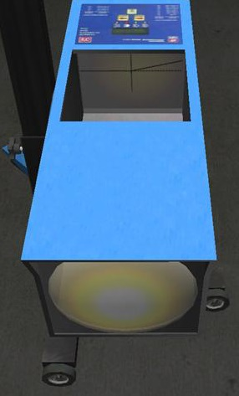
Рис. 8. Правильно установленная оптическая камера
4.8. Нажмите на смотровую щель верхнего ориентирующего устройства. Появится изображение (рис.9), имитирующее вид на фары автомобиля.
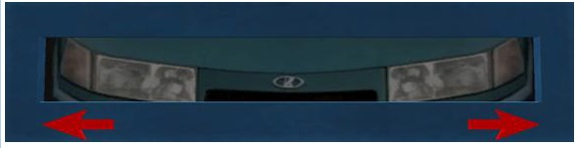
Рис. 9. Просмотр расположения прибора

4.9. При помощи этого меню просмотра проведите центровку прибора по фарам. Перемещайте изображение машины двумя стрелками. Выставив прибор так, чтобы логотип машины располагался по центру, выйдите из просмотра, нажав левой клавишей мышки на черный фон.
4.10. При помощи клавиш «Предыдущий» и «Следующий» на панели прибора выберите тип измеряемых фар: ближний свет, дальний свет, указатель поворота.
4.11. Включите, в зависимости от объекта диагностики, ближний свет/дальний свет/поворотные указатели автомобиля – рис. 10. Нажмите клавишу (1), рычаг (2) переведите в зависимости от выбора.
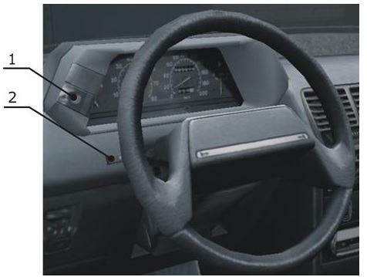
Рис. 10. Переключатели световых приборов
1- клавиша включения габаритных огней; 2- рычаг переключения ближнего света/дальнего света/поворотных огней
4.12. Проведите диагностику. Световые круги на шкале прибора отобразятся согласно рис. 12-14. Снимите данные с индикатора на панели прибора.
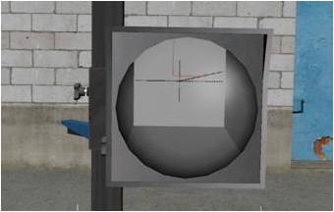
Рис. 11. Шкала прибора
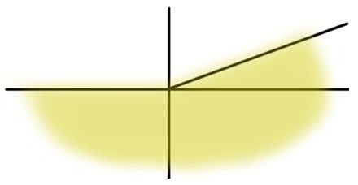
Рис. 12.Световой круг от ближнего света

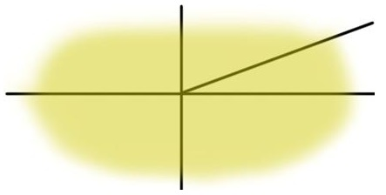
Рис. 13.Световой круг от дальнего света

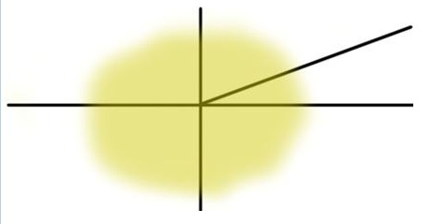
Рис. 14.Световой круг от указателя поворотов

4.13. Переместите прибор к световым приборам, расположенным на другой стороне. Проведите дальнейшую диагностику.
4.14. Ответьте на контрольные вопросы.
4.15. Скачайте бланк, составьте отчет о лабораторной работе согласно структуре, приведенной ниже, и прикрепите его в курс для проверки.

5. Контрольные вопросы
- Назначение прибора проверки фар модели ОПК.
- Область применения прибора проверки фар модели ОПК.
- Устройство прибора проверки фар модели ОПК.
- Последовательность операций по проверке фар прибором модели ОПК.
- Порядок установки автотранспортного средства.
- Установка прибора проверки фар модели ОПК.
- Порядок проверки фар типов C (HC) и CR(HCR).
- Порядок проверки фар типа R (HR).
- Порядок проверки противотуманных фар (тип В).
- Порядок проверки указателей поворотов и повторителей.
- Порядок проверки силы света прочих (в т.ч. светосигнальных фонарей) световых приборов (далее - фонарь).

6. Структура отчета
1. Титульный лист (стандартный, есть в курсе);
2. Цель и задачи лабораторной работы (бланк);
3. Назначение, область применения и устройство прибора проверки фар ОПК 00.000РЭ (бланк);
4. Последовательность выполнения операций по проверке технического состояния фар прибором проверки фар ОПК 00.000РЭ (бланк);
5. Результаты измерения параметров установки фар, выводы (бланк);
6. Письменные ответы на контрольные вопросы (бланк);
7. Возможные неисправности внешних световых приборов (бланк).

Бланк выполнения лабораторной работы №2
«Диагностирование внешних световых приборов автотранспортных средств»

Цель и задачи лабораторной работы
Приборы и оборудование:

Последовательность выполнения операций по проверке технического состояния фар прибором проверки фар ОПК 00.000РЭ:

Результаты измерения параметров установки фар, выводы;

Письменные ответы на контрольные вопросы

Возможные неисправности внешних световых приборов.

